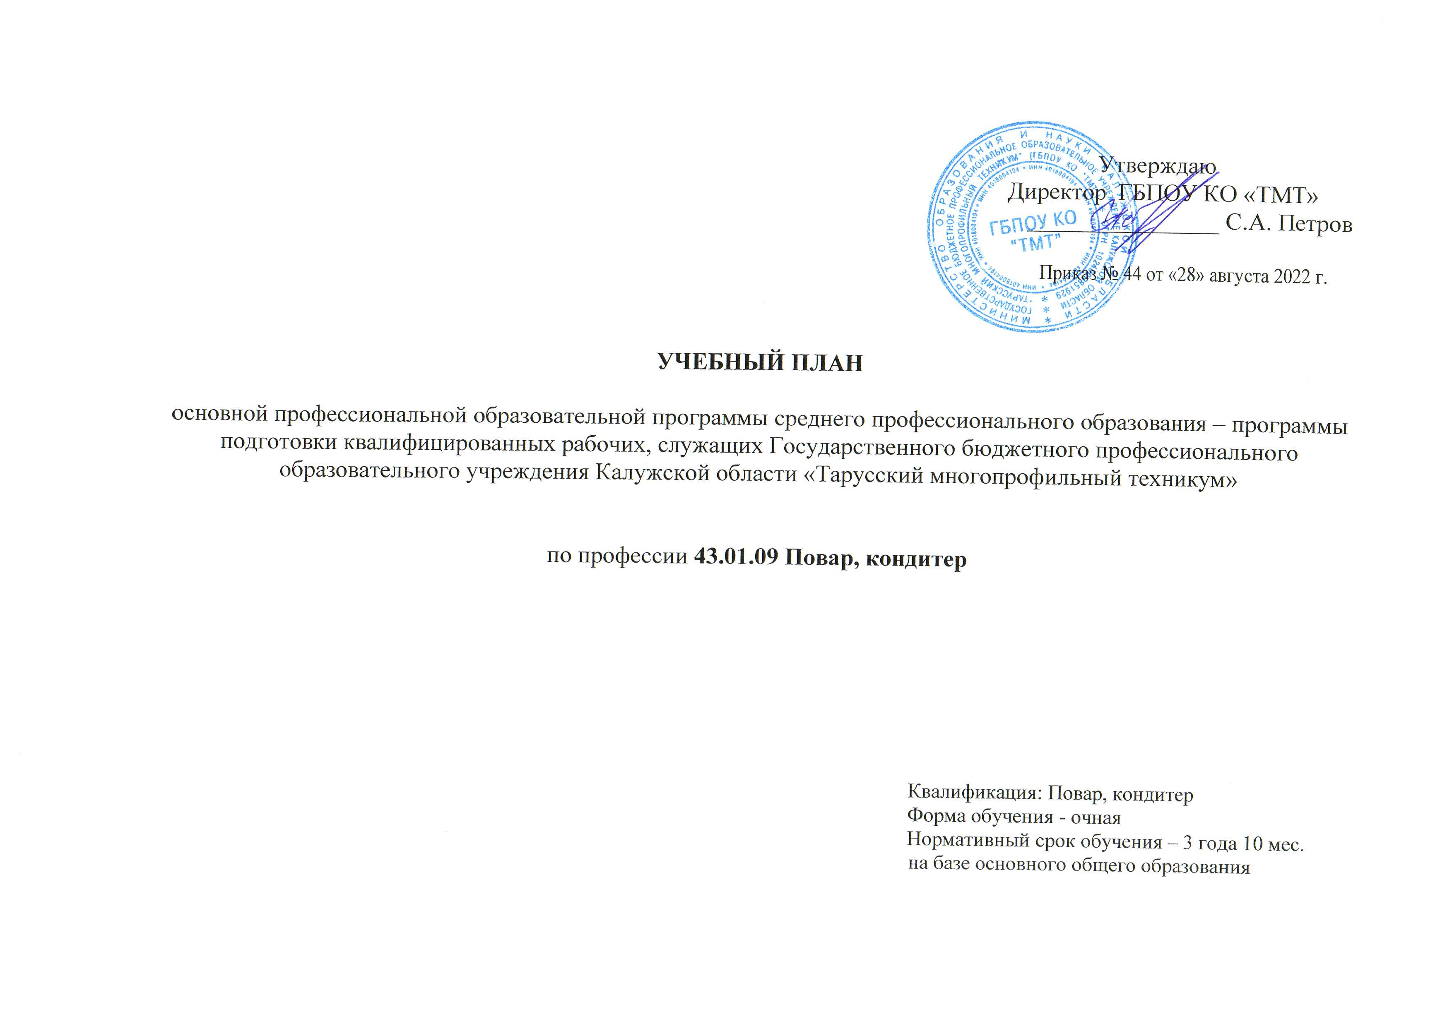

Сводные данные по бюджету времени (в неделях) для очной формы обучения
Курсы | Обучение по дисциплинам и междисциплинарным | Учебная  практика | Производственная практика |  | Промежуточная  аттестация | Государственная  (итоговая)  аттестация | Каникулы | Всего (по курсам)
 |  |  | по профилю профессии СПО | преддипломная
1 | 2~ | 3 | 4 | 5 | 6 | 7 | 8 | 9
I курс | 41 |  |  |  |  |  | 11 | 52
II курс | 31 | 3 | 4 |  | 3 |  | 11 | 52
III курс | 18 | 10 | 11 |  | 2 |  | 11 | 52
IV курс | 15 | 7 | 10 |  | 2 | 2 | 2 | 38
Всего | 105 | 20 | 25 |  | 7 | 2 | 35 | 194(199)

План учебного процесса 43.01.09 Повар, кондитер
Индекс | Наименование циклов, | Формы промежуточной аттестации | Учебная нагрузка обучающихся (час.) |  |  |  |  | Распределение обязательной учебной нагрузки (включая обязательную аудиторную нагрузку и все виды практики в составе профессиональных модулей) по курсам и семестрам
 |  |  | максимальная | самостоятельная учебная работа | обязательная |  |  | I курс |  | II курс |  | III курс |  | IV курс
 |  |  |  |  | всего  занятий | Уроки,  лекции | в т. ч. лаб. и практ. занятий | 1  сем.  17 | 2  сем.  24 | 3  сем.  17 | 4  сем.  24. | 5  сем.  17 | 6  сем.  24 | 7  сем  17 | 8  сем  24
1 | 2 | 3 | 4 | 5 | 6 | 7 | 8 | 9 | 10 | 11 | 12 | 13 | 14 | 15 | 16
О.00 | Общеобразовательный цикл | 7з/9з/3э | 2790 | 918 | 1872 | 1031 | 877 | 386 | 508 | 460 | 358 | 145 | 15 | 0 | 0
ОУП.00 | Общеобразовательные учебные предметы | 7з/9з/3э | 2790 | 918 | 1872 | 1031 | 877 | 386 | 508 | 460 | 358 | 145 | 15 | 0 | 0
Общие учебные предметы |  | 5з/4дз/3э | 1724 | 590 | 1134 | 480 | 654 | 232 | 328 | 264 | 222 | 73 | 15 | 0 | 0
ОУП.01 | Русский язык (базовый уровень) | -/-/-/Э/-/-/-/- | 171 | 57 | 114 | 80 | 34 | 24 | 30 | 30 | 30 | 0 | 0 | 0 | 0
ОУП.02 | Литература (базовый уровень) | -/-/-/Э/-/-/-/- | 256 | 85 | 171 | 144 | 27 | 48 | 40 | 43 | 40 | 0 | 0 | 0 | 0
ОУП.03 | Иностранный язык (базовый уровень) | -/-/-/-/-/ДЗ/-/- | 256 | 85 | 171 | 0 | 171 | 0 | 64 | 30 | 38 | 24 | 15 | 0 | 0
ОУП.04 | Математика(углубленный уровень) | -/-/-/Э/-/-/-/- | 342 | 114 | 228 | 50 | 178 | 90 | 50 | 54 | 34 | 0 | 0 | 0 | 0
ОУП.05 | История (базовый уровень) | -/-/-/ДЗ/-/-/-/- | 256 | 85 | 171 | 130 | 41 | 42 | 42 | 43 | 44 | 0 | 0 | 0 | 0
ОУП.06 | Физическая культура (базовый уровень) | З/З/З/З/ДЗ/-/-/- | 256 | 85 | 171 | 0 | 171 | 28 | 30 | 28 | 36 | 49 | 0 | 0 | 0
ОУП.07 | Основы безопасности жизнедеятельности (базовый уровень) | -/-/ДЗ/-/-/-/-/- | 108 | 36 | 72 | 40 | 32 | 0 | 36 | 36 | 0 | 0 | 0 | 0 | 0
ОУП.08 | Астрономия (базовый уровень) | -/з/-/-/-/-/-/-/ | 54 | 18 | 36 | 36 | 0 | 0 | 36 | 0 | 0 | 0 | 0 | 0 | 0
 | Индивидуальный проект | - | 25 | 25 | 0 | 0 | 0 | 0 | 0 | 0 | 0 | 0 | 0 | 0 | 0
По выбору из обязательных предметных областей |  | 2з/5Дз/0э | 1066 | 328 | 738 | 551 | 223 | 154 | 180 | 196 | 136 | 72 | 0 | 0 | 0
ОУП.09 | Информатика (базовый уровень) | -/-/-/ДЗ/-/-/-/- | 158 | 50 | 108 | 40 | 68 | 38 | 20 | 20 | 30 | 0 | 0 | 0 | 0
ОУП.10 | Физика (базовый уровень) | -/-/-/ДЗ/-/-/-/- | 162 | 36 | 72 | 54 | 18 | 0 | 12 | 30 | 30 | 0 | 0 | 0 | 0
ОУП.11 | Химия (углубленный уровень) | -/-/-/З/-/-/-/- | 256 | 85 | 171 | 147 | 24 | 72 | 34 | 32 | 33 | 0 | 0 | 0 | 0
ОУП.12 | Обществознание (базовый уровень) | -/-/-/ДЗ/-/-/-/- | 256 | 85 | 171 | 114 | 57 | 44 | 42 | 42 | 43 | 0 | 0 | 0 | 0
ОУП.13 | Биология: (углубленный уровень) | -/-/З/-/-/-/-/- | 108 | 36 | 72 | 52 | 20 | 0 | 36 | 36 | 0 | 0 | 0 | 0 | 0
ОУП.14 | География (базовый уровень) | -/-/ДЗ/-/-/-/-/- | 108 | 36 | 72 | 52 | 20 | 0 | 36 | 36 | 0 | 0 | 0 | 0 | 0
ОУП.15 | Экология (базовый уровень) | -/-/-/-/-/ДЗ/-/- | 108 | 36 | 72 | 56 | 16 | 0 | 0 | 0 | 0 | 72 | 0 | 0 | 0
 | Дополнительные  дисциплины | 3з/0Дз/0э | 422 | 136 | 286 | 190 | 96 | 190 | 62 | 0 | 34 | 0 | 0 | 0 | 0
УД.01 | Эстетика и дизайн в оформлении кулинарных и кондитерских изделий | -/з/-/-/-/-/-/- | 150 | 50 | 100 | 80 | 20 | 80 | 20 | 0 | 0 | 0 | 0 | 0 | 0
УД.02 | Деловой этикет | -/з/-/-/-/-/-/- | 123 | 41 | 82 | 60 | 22 | 60 | 22 | 0 | 0 | 0 | 0 | 0 | 0
УД.03 | Финансовая грамотность | -/-/-/з/-/-/-/- | 44 | 10 | 34 | 0 | 34 | 0 | 0 | 0 | 34 | 0 | 0 | 0 | 0
УД.04 | Основы экономики и предпринимательства | -/З/-/-/-/-/-/- | 105 | 35 | 70 | 50 | 20 | 50 | 20 | 0 | 0 | 0 | 0 | 0 | 0
ОП.00 | Общепрофессиональный цикл | 1з/9Дз/0э | 468 | 110 | 358 | 182 | 176 | 36 | 106 | 68 | 0 | 18 | 58 | 36 | 36
ОП.01 | Основы микробиологии, физиологии питания, санитарии и гигиены | -/ДЗ/-/-/-/-/-/- | 82 | 12 | 70 | 58 | 12 | 36 | 34 | 0 | 0 | 0 | 0 | 0 | 0
ОП.02 | Основы товароведения продовольственных товаров | -/ДЗ/-/-/-/-/-/- | 48 | 12 | 36 | 18 | 18 | 0 | 36 | 0 | 0 | 0 | 0 | 0 | 0
ОП.03 | Техническое оснащение и организация рабочего места | -/ДЗ/-/-/-/-/-/- | 48 | 12 | 36 | 20 | 16 | 0 | 36 | 0 | 0 | 0 | 0 | 0 | 0
ОП 04 | Экономические и правовые основы профессиональной деятельности | -/-/-/-/-/-/-/ДЗ | 48 | 12 | 36 | 28 | 8 | 0 | 0 | 0 | 0 | 0 | 0 | 0 | 36
ОП.05 | Основы калькуляции и учета | -/-/ДЗ/-/-/-/-/- | 42 | 10 | 32 | 20 | 12 | 0 | 0 | 32 | 0 | 0 | 0 | 0 | 0
ОП.06 | Охрана труда | -/-/-/-/-/-/ДЗ/- | 48 | 12 | 36 | 24 | 12 | 0 | 0 | 0 | 0 | 0 | 0 | 36 | 0
ОП.07. | Иностранный язык в профессиональной деятельности | -/ДЗ/-/-/-/-/-/- | 46 | 10 | 36 | 0 | 36 | 0 | 0 | 0 | 0 | 0 | 36 | 0 | 0
ОП.08. | Безопасность  жизнедеятельности | -/-/ДЗ/-/-/-/-/- | 48 | 12 | 36 | 10 | 26 | 0 | 0 | 36 | 0 | 0 | 0 | 0 | 0
ОП.09. | Физическая культура | -/-/-/-/З/ДЗ/-/- | 58 | 18 | 40 | 4 | 36 | 0 | 0 | 0 | 0 | 18 | 22 | 0 | 0
П.00 | Профессиональный цикл | 5з/15Дз/5э | 3422 | 334 | 3088 | 545 | 2723 | 0 | 188 | 84 | 436 | 413 | 755 | 504 | 708
ПМ.00 | Профессиональные модули | 5з/15Дз/5э | 3422 | 334 | 3088 | 545 | 2723 | 0 | 188 | 84 | 436 | 413 | 755 | 504 | 708

ПМ.01 | Приготовление и подготовка к реализации полуфабрикатов для блюд, кулинарных изделий разнообразного ассортимента | 1з/Дз/1э | 492 | 50 | 442 | 114 | 328 | 0 | 188 | 84 | 170 | 0 | 0 | 0 | 0
МДК.01.01 | Организация приготовления, подготовки к реализации и хранения кулинарных полуфабрикатов |  | 122 | 30 | 92 | 74 | 18 | 0 | 44 | 48 | 0 | 0 | 0 | 0 | 0
МДК.01.02 | Процессы приготовления, подготовки к реализации кулинарных полуфабрикатов | -/ДЗ/-/-/-/-/-/- | 92 | 20 | 72 | 40 | 32 | 0 | 72 | 0 | 0 | 0 | 0 | 0 | 0
УП.01 |  | -/-/-/ДЗ/-/-/-/- | 144 | 0 | 144 | 0 | 144 | 0 | 72 | 36 | 36 | 0 | 0 | 0 | 0
ПП.01 |  | -/-/-/ДЗ/-/-/-/- | 134 | 0 | 134 | 0 | 134 | 0 | 0 | 0 | 134 | 0 | 0 | 0 | 0
ПМ.02 | Приготовление, оформление и подготовка к реализации горячих блюд, кулинарных изделий, закусок разнообразного ассортимента | 1з/3Дз/1э | 817 | 82 | 735 | 186 | 585 | 0 | 0 | 0 | 266 | 349 | 120 | 0 | 0
МДК.02.01 | Организация приготовления, подготовки к реализации и презентации горячих блюд, кулинарных изделий, закусок | -/-/-/-/З/-/-/- | 94 | 22 | 72 | 42 | 30 | 0 | 0 | 0 | 46 | 26 | 0 | 0 | 0
МДК.02.02 | Процессы приготовления, подготовки к реализации и презентации горячих блюд, кулинарных изделий, закусок | -/-/-/-/ДЗ/-/-/- | 255 | 60 | 195 | 144 | 51 | 0 | 0 | 0 | 112 | 83 | 0 | 0 | 0
УП.02 |  | -/-/-/-/ДЗ/-/-/- | 288 | 0 | 288 | 0 | 288 | 0 | 0 | 0 | 108 | 180 | 0 | 0 | 0
ПП.02 |  | -/-/-/-/-/ДЗ/-/- | 180 | 0 | 180 | 0 | 180 | 0 | 0 | 0 | 0 | 60 | 120 | 0 | 0
ПМ.03 | Приготовление, оформление и подготовка к реализации холодных блюд, кулинарных изделий, закусок разнообразного ассортимента | 1з/3Дз/1э | 596 | 64 | 532 | 114 | 418 | 0 | 0 | 0 | 0 | 64 | 323 | 73 | 72
МДК.03.01 | Организация приготовления, подготовки к реализации и презентации холодных блюд, кулинарных изделий, закусок раз | -/-/-/-/-/-/З/- | 104 | 24 | 80 | 44 | 36 | 0 | 0 | 0 | 0 | 0 | 80 | 0 | 0

МДК.03.02 | Процессы приготовления, подготовки к реализации и презентации холодных блюд, кулинарных изделий, закусок | -/-/-/-/-/ДЗ/-/- | 168 | 40 | 128 | 70 | 58 | 0 | 0 | 0 | 0 | 64 | 39 | 25 | 0
УП.03 |  | -/-/-/-/-/ДЗ/-/- | 108 | 0 | 108 | 0 | 108 | 0 | 0 | 0 | 0 | 0 | 108 | 0 | 0
ПП.03 |  | -/-/-/-/-/-/-/ДЗ | 216 | 0 | 216 | 0 | 216 | 0 | 0 | 0 | 0 | 0 | 96 | 48 | 72
ПМ. 04 | Приготовление, оформление и подготовка к реализации холодных и горячих сладких блюд, десертов, напитков разнообразного ассортимента | 1з/3Дз/1э | 622 | 54 | 568 | 84 | 520 | 0 | 0 | 0 | 0 | 0 | 312 | 118 | 138
МДК.04.01 | Организация приготовления, подготовки к реализации холодных и горячих сладких блюд, десертов, напитков | -/-/-/-/-/-/З/- | 60 | 14 | 46 | 22 | 24 | 0 | 0 | 0 | 0 | 0 | 0 | 46 | 0
МДК.04.02 | Процессы приготовления, подготовки к реализации холодных и горячих сладких блюд, десертов, напитков | -/-/-/-/-/-/ДЗ/- | 172 | 40 | 132 | 62 | 70 | 0 | 0 | 0 | 0 | 0 | 108 | 24 | 0
УП.04 |  | -/-/-/-/-/ДЗ/-/- | 144 | 0 | 144 | 0 | 144 | 0 | 0 | 0 | 0 | 0 | 144 | 0 | 0
ПП.04 |  | -/-/-/-/-/-/-/ДЗ | 246 | 0 | 246 | 0 | 246 | 0 | 0 | 0 | 0 | 0 | 60 | 48 | 138
ПМ. 05 | Приготовление, оформление и подготовка к реализации хлебобулочных, мучных и кондитерских изделий разнообразного ассортимента | 1з/3Дз/1э | 895 | 84 | 811 | 133 | 714 | 0 | 0 | 0 | 0 | 0 | 0 | 313 | 498
МДК.05.01 | Организация приготовления, подготовки к реализации хлебобулочных, мучных и кондитерских изделий | -/-/-/-/-/-/-/З | 97 | 22 | 75 | 35 | 40 | 0 | 0 | 0 | 0 | 0 | 0 | 30 | 45
МДК.05.02 | Процессы приготовления, подготовки к реализации хлебобулочных, мучных и кондитерских изделий | -/-/-/-/-/-/-/ДЗ | 234 | 62 | 172 | 98 | 74 | 0 | 0 | 0 | 0 | 0 | 0 | 73 | 99
УП.05 |  | -/-/-/-/-/-/-/ДЗ | 216 | 0 | 216 | 0 | 216 | 0 | 0 | 0 | 0 | 0 | 0 | 180 | 36
ПП.05 |  | -/-/-/-/-/-/-/ДЗ | 348 | 0 | 348 | 0 | 348 | 0 | 0 | 0 | 0 | 0 | 0 | 30 | 318

ФК. | Физическая культура | -/-/-/-/-/-/ДЗ/- | 48 | 0 | 48 | 0 | 48 | 0 | 0 | 0 | 0 | 0 | 0 | 36 | 12
Всего |  | 15з/34Дз/7э | 7150 | 1498 | 5652 | 1914 | 3486 | 612 | 864 | 612 | 828 | 576 | 828 | 576 | 756
Промежуточная аттестация |  | 5 нед | 180 |  | 180 |  |  |  |  |  | 36 | 36 | 36 | 36 | 36
Государственная (итоговая) аттестация |  | 2 нед | 72 |  | 72 |  |  |  |  |  |  |  |  |  | 72
Итого |  |  | 7402 | 1498 | 5904 |  |  | 612 | 864 | 612 | 864 | 612 | 864 | 612 | 864
Консультации (из расчета 4 часа на одного обучающего)  Государственная (итоговая) аттестация:  Демонстрационный экзамен |  |  |  |  |  | Дисциплин и МДК |  | 612 | 792 | 576 | 550 | 300 | 300 | 234 | 192
 |  |  |  |  |  | учебной  практики |  | 0 | 72 | 36 | 144 | 180 | 252 | 180 | 36
 |  |  |  |  |  | производственно й практики |  | 0 | 0 | 0 | 134 | 60 | 276 | 126 | 528
 |  |  |  |  |  | экзаменов (в т. ч. экзаменов (квалификационных) |  | 0 | 0 | 0 | 3 | 1 | 1 | 2 | 1
 |  |  |  |  |  | дифф. зачетов |  | 0 | 5 | 4 | 7 | 3 | 6 | 3 | 6
 |  |  |  |  |  | }ачетов |  | 1 | 4 | 3 | 2 | 2 | 0 | 2 | 0

